اسم الطالب : ......................... اختبار الفترة _ رابع ابتدائي _ الفصل 9 و 10
/ 15
/ 20
السؤال الأول : اختر الإجابة الصحيحة :
أفضل تقدير لطول غرفة الصف |  | أفضل تقدير لحجم الأرنب |  | أفضل تقدير لسعة دلة القهوة
أ | 7 سم | أ | 2 جم | أ | 2 ل
ب | 7 م | ب | 2 كجم | ب | 2 مل
ج | 7 كلم | ج | 20 كجم | ج | 15 ل

مربع طول ضلعه 7 سم ، فكم يكون محيطه ؟ |  | مستطيل طوله 6م وعرضه 4 م ، فكم تكون مساحته ؟ |  | يقول محمد أن طول النملة 6 ملم فهل كلامه
أ | 28 سم | أ | 24 م مربع | أ | معقول
ب | 49 سم | ب | 10 م مربع | ب | غير معقول
ج | 14 سم | ج | 20 م مربع

$\frac{٧}{٩}$ - $\frac{٢}{٩}$ = |  | الكسر المكافئ للكسر $\frac{٣}{٤}$ |  | $\frac{٨}{١٥}$ ...... $\frac{٤}{١٥}$
أ | $\frac{٥}{٠}$ | أ | $\frac{٥}{٨}$ | أ | =
ب | $\frac{٩}{٩}$ | ب | $\frac{٧}{٩}$ | ب | >
ج | $\frac{٥}{٩}$ | ج | $\frac{٩}{١٢}$ | ج | <

$\frac{٢}{٦}$ 3 = |  | $\frac{٩}{٢}$ = |  | $\frac{٥}{٨}$ + $\frac{٣}{٨}$ =
أ | $\frac{٢٠}{٦}$ | أ | $\frac{٤}{٢}$ 1 | أ | 0
ب | $\frac{١٨}{٦}$ | ب | $\frac{١}{٢}$ 4 | ب | $\frac{٨}{١٦}$
ج | $\frac{٥}{٦}$ | ج | $\frac{١}{٢}$ 5 | ج | 1

الكسر الذي يمثل الجزء المظلل |  | 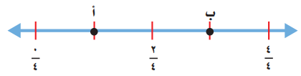  النقطة ب = |  | حدد ( الكسر الغير فعلي ) من التالي
أ | $\frac{٤}{٤}$ | أ | $\frac{١}{٤}$ | أ | $\frac{٨}{٤}$
ب | $\frac{٤}{٨}$ | ب | $\frac{٣}{٤}$ | ب | $\frac{١}{٤}$
ج | $\frac{٨}{٤}$ | ج | 1 | ج | $\frac{٢}{٤}$ 3
السؤال الثاني : حل ما يلي :
/ 5
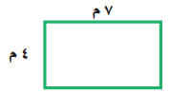  أوجد للمستطيل  المحيط = ....................................  المساحة = .................................. | 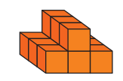  قدر الحجم ..............  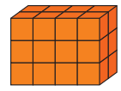  الحجم = ............ | قارن مستعملا ( > ، < ، = )  $\frac{٢}{٤}$ $\frac{١٠}{٢٠}$

